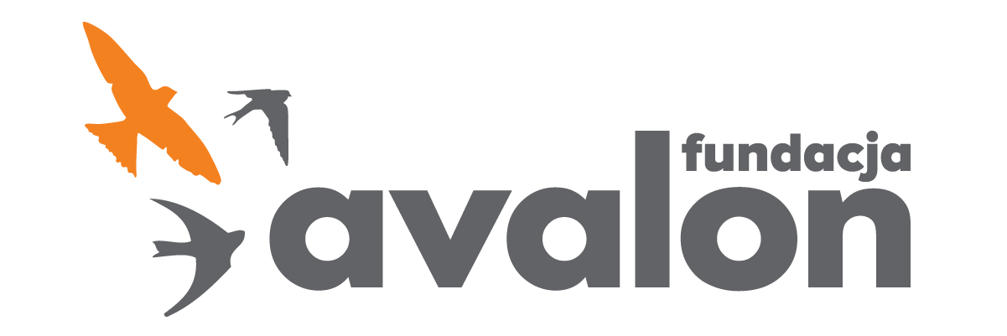

Fundacja Avalon
biuroprasowe.fundacjaavalon.pl

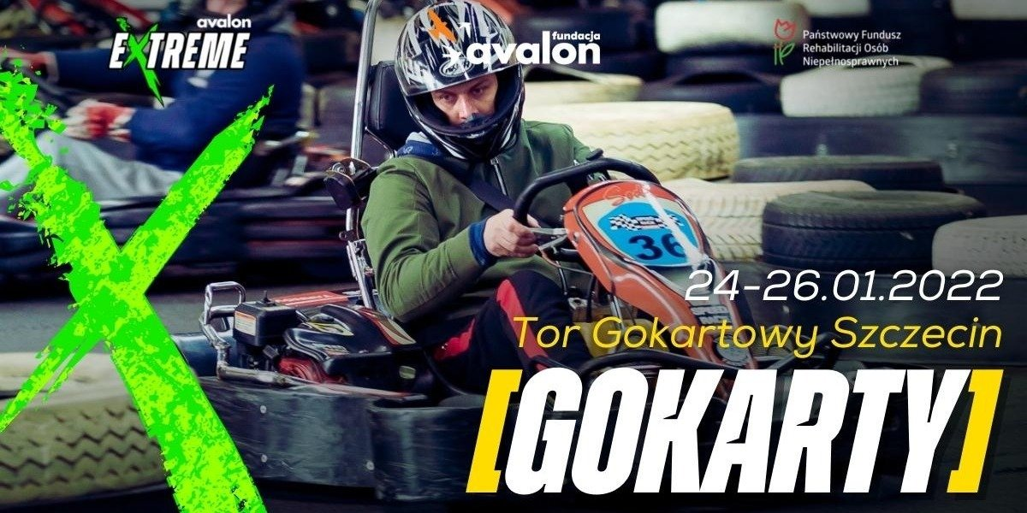

Zachodniopomorskie coraz bardziej dostosowane o sportowców z niepełnosprawnościami. Fundacja Avalon dotarła ze szkoleniem gokartowym do Szczecina.

W dniach 24-26 stycznia odbyło się kolejne specjalistyczne szkolenie prowadzone przez trenerów Avalon Extreme – projektu sportów extremalnych dla osób z niepełnosprawnościami, prowadzonego przez Fundację Avalon. Dzięki niemu Tor Gokartowy w Szczecinie dołączył do mapy ośrodków sportowych dostosowanych do potrzeb osób z niepełnosprawnościami.

<b>Na czym polega szkolenie kartingowe w Szczecinie?</b>

Specjalistyczny kurs trwał trzy dni. Osobą prowadzącą był Adam Żelazko – certyfikowany trener, od 35 lat związany z motorsportem, posiadający licencję EFIA oraz PZM. Asystował mu Kamil Kosela - ambasador Avalon Extreme znany w mediach społecznościowych jako MotoKulawy, który od 5 lat ściga się na szybkich płaskich torach w ramach pierwszej ligi motorsportowej zrzeszającej kierowców z niepełnosprawnościami Avalon Extreme Racing. Szkolenie dedykowane było osobom, które biorą udział w zajęciach sportowych, w tym wolontariuszom, opiekunom oraz członkom rodzin osób z niepełnosprawnościami, a przede wszystkim kadrze trenerskiej obiektów sportowych. Celem kursu było zapewnienie OzN poczucia bezpieczeństwa i pewności siebie, na każdym etapie ścieżki zmierzającej w stronę zwiększenia aktywności sportowej.

Motorsportem interesowałem się od zawsze. Po wypadku, do powrotu do mojej pasji zainspirował mnie Sebastian Luty – inicjator Ligi Avalon Extreme Racing. Kiedy zobaczyłem, że chłopak na wózku się ściga, wiedziałem, że też chcę wrócić do motorsportu i tak zaczęła się moja przygoda. Ogromnie cieszy mnie, że mogę być wolontariuszem podczas szkoleń kartingowych, bo chciałbym pokazać innym osobom, że ich niepełnosprawność nie stoi na drodze do realizacji pasji.
Kamil Kosela, sportowiec z niepełnosprawnością, ambasador Avalon Extreme

Karting to dziedzina sportu motorowego, który polega na wyścigach gokartów rozgrywanych na specjalnych torach o nawierzchni bitumicznej. Podczas szkoleń organizowanych przez projekt Avalon Extreme wykorzystane były specjalnie dostosowane gokarty, w których manetki umożliwiające przyśpieszenie i hamowanie zostały umieszczone w pobliżu kierownicy.

<b>Szczeciński tor gokartowy na mapie sportowej dostępności Fundacji Avalon</b>

Szkolenia realizowane są w ramach dofinansowanego ze środków Państwowego Funduszu Rehabilitacji projektu „Aktywni z Avalon”. Ich celem jest przeszkolenie kadry ośrodków sportowych z cross treningu w wybranych województwach w Polsce oraz rozwój sportów ekstremalnych i aktywizacja osób z niepełnosprawnościami. Efektem projektu jest mapa miejsc, za pomocą której osoby doświadczające niepełnosprawności ̨ mogą znaleźć odpowiedni dla siebie ośrodek sportowy z dostosowaną infrastrukturą sportową oraz odpowiednio przygotowanym personelem. Relacje ze szkoleń można śledzić w mediach społecznościowych kanału Avalon Extreme.

Avalon Extreme to projekt realizowany przez Fundację Avalon, którego misją jest zmiana postrzegania niepełnosprawności poprzez promocję sportów ekstremalnych. Pokazując osoby z niepełnosprawnościami jako ludzi aktywnych, samodzielnych i odnoszących sukcesy sportowe w widowiskowych oraz ekstremalnych dyscyplinach, Fundacja udowadnia, że niepełnosprawność nie stoi na przeszkodzie do samorealizacji i rozwoju pasji. Fundacja w ramach Avalon Extreme tworzy nowe miejsca szkoleniowe i treningowe dla osób z niepełnosprawnościami oraz współpracuje z gronem ambasadorów popularyzujących sporty ekstremalne.

Fundacja Avalon to jedna z największych organizacji pozarządowych w Polsce wspierających osoby z niepełnosprawnościami i przewlekle chore, powstała w 2006 roku, a od roku 2009 posiada status organizacji pożytku publicznego. Ma siedzibę w Warszawie, jednak swoim wsparciem obejmuje osoby potrzebujące z całej Polski. Fundacja oferuje pomoc potrzebującym w obszarze finansowym, a także prowadzi szereg programów społecznych i edukacyjnych, mających na celu aktywizację OzN a także zmianę postrzegania osób z niepełnosprawnościami w polskim społeczeństwie.

Fundacja Avalon aktualnie wspiera blisko 12000 osób z całej Polski. Łączna wartość pomocy udzielonej dotychczas przez Fundację swoim podopiecznym wynosi ponad 230 mln złotych.

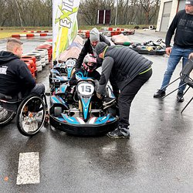 | 5.jpg | Download
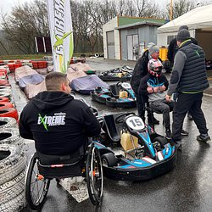 | 4.jpg | Download
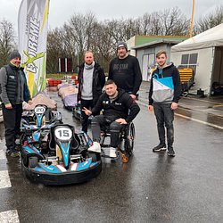 | 3.jpg | Download
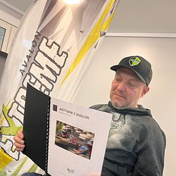 | 1.jpg | Download
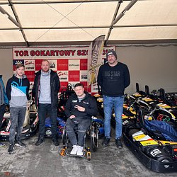 | 2.jpg | Download

